ОТ-INL46  ВСПОМОГАТЕЛЬНАЯ ЗАКРЕПЛЯЕМАЯ ЛУПА С ВОЗМОЖНОСТЬЮ ПЕРЕКЛЮЧЕНИЯ МЕЖДУ ПИТАНИЕМ ПЕРЕМЕННОГО/ПОСТОЯННОГО ТОКА  РАЗМЕР: 2,5х 90 мм 7,5 х 34 мм 10 х 34 мм  • Данная лупа представляет собой вспомогательные устройства, используемые в сфере сварки и моделирования.  • Зажимная опора регулируется  • Поверхность опоры покрыта металлическим листом с целью увеличения массы и повышения устойчивости устройства.  • Две вспомогательные линзы с изменяемой кратностью увеличения могут выдвигаться с целью облегчения работы.  • Данное устройство идеально подходит, если необходимо, чтобы руки были свободными.  • Пять светодиодов, установленных на гибкой металлической трубке, обеспечивают высокий уровень яркости, обеспечивают удобство работы и гибкость. Они могут излучать свет в любом положении объектов.  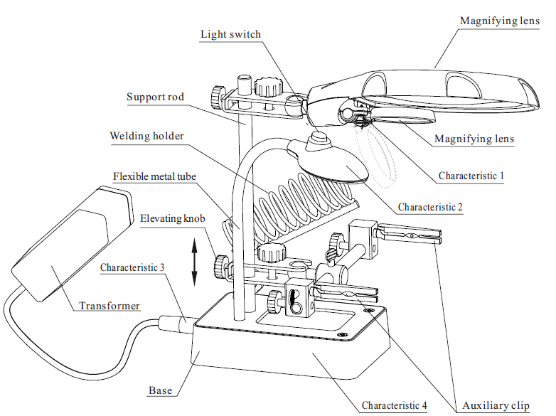  Деталь 1  Вспомогательный зажим  Сварочный держатель  Опорный элемент  Увеличивающие линзы  Трансформатор  Деталь 3  Ручка для регулировки высоты  Гибкая металлическая трубка  Опора  Деталь 4  Деталь 2  Увеличивающие линзы  Световой выключатель | Область применения:  Электрическая сварка, моделирование, коллекционирование марок, вышивание, работа с антиквариатом, биологические исследования, чтение и т.д.  Характеристики:  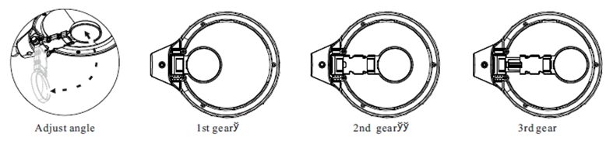  Угол регулировки  1 ая оправа  3 ая оправа  2 ая оправа  1. Данное изделие оснащено выдвигаемыми небольшими линзами с возможностью выбора кратности увеличения во время работы, что делает рабочий процесс более комфортным. Доступны три выдвигаемых оправы, позволяющие увеличить поле зрения.  2. 5 независимых светодиодов позволяют сделать лупу и освещение относительно автономными. Расстояние и угол света могут свободно регулироваться. Данная лупа может использоваться в качестве настольной лампы.  3. Данное устройство может питаться от внешнего источника питания. Если используется внешний источник питания, встроенные батареи автоматически отключаются. Внешнее питание (ввод: 100-250 В перем. тока 50/60 Гц, вывод: 4,8 В пост. тока, 500 мА)  4. Данное устройство оснащено тремя встроенными батареями АА. Достаньте штекер внешнего питания, если батареи используются для освещения.  Предупреждение: использование ручных инструментов может быть опасным. Всегда соблюдайте осторожность и храните устройство в недоступном для детей месте, носите средства защиты глаз во время работы. Используйте инструменты подходящего размера и типа.

